**1、添加一个本地镜像docker pull nginx**

docker images

docker pull nginx

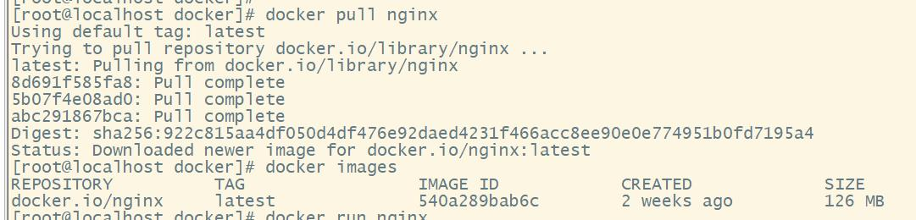

2、启动容器

**以下命令使用 镜像启动一个容器：**

docker images

docker run -it docker.io/nginx /bin/bash

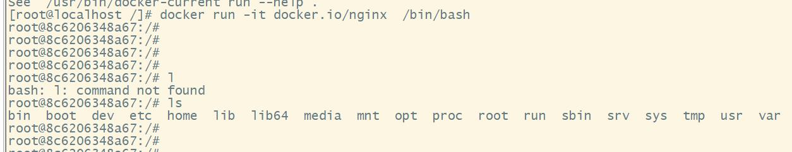

**要退出终端，直接输入 exit:**

root@8c6206348a67:/# exit

**查看所有的容器命令如下：**



**使用 docker start 启动一个已停止得容器：**

[root@localhost ~]# docker start 8c6206348a67

8c6206348a67

**后台运行**

**在大部分的场景下，我们希望 docker 的服务是在后台运行的，我们可以过 -d 指定容器的运行模式。**

**进入容器**

在使用 **-d** 参数时，容器启动后会进入后台。此时想要进入容器，可以通过以下指令进入：

**docker attach**

**docker exec**：推荐大家使用 docker exec 命令，因为此退出容器终端，不会导致容器的停止。docker exec -it mynginx1 /bin/bash

[root@localhost ~]# docker attach 8c6206348a67

root@8c6206348a67:/# ls

bin boot dev etc home lib lib64 media mnt opt proc root run sbin srv sys tmp usr var

root@8c6206348a67:/# exit

exit

直接指定本地宿主机目录到nginx配置目录即可共享目录文件。

docker run -it -p 8801:80 --name mynginx5 -v `pwd`/wordpress:/usr/share/nginx/html -v `pwd`/config:/etc/nginx/sites-enabled -v `pwd`/logs:/var/log/nginx docker.io/nginx

命令说明：

**-p 80:80：**将容器的80端口映射到主机的80端口

**--name mynginx：**将容器命名为mynginx

**-v $PWD/www:/www：**将主机中当前目录下的www挂载到容器的/www

**-v $PWD/conf/nginx.conf:/etc/nginx/nginx.conf：**将主机中当前目录下的nginx.conf挂载到容器的/etc/nginx/nginx.conf

**-v $PWD/logs:/wwwlogs：**将主机中当前目录下的logs挂载到容器的/wwwlogs

dockers 的nginx没有vim工具问题

正确

(1)下载镜像，docker pull nginx

(2)启动容器，docker run -d -p 8083:80 nginx

[root@ceshi ~]# docker exec -it 8ca3711a5268 bash

**2.1 配置国内镜像源**

实际在使用过程中，运行 apt-get update，然后执行 apt-get install -y vim，下载地址由于是海外地址，下载速度异常慢而且可能中断更新流程，所以做下面配置：

mv /etc/apt/sources.list /etc/apt/sources.list.bak

echo "deb http://mirrors.163.com/debian/ jessie main non-free contrib" >/etc/apt/sources.list

echo "deb http://mirrors.163.com/debian/ jessie-proposed-updates main non-free contrib" >>/etc/apt/sources.list

echo "deb-src http://mirrors.163.com/debian/ jessie main non-free contrib" >>/etc/apt/sources.list

echo "deb-src http://mirrors.163.com/debian/ jessie-proposed-updates main non-free contrib" >>/etc/apt/sources.list

root@8ca3711a5268:/# apt-get update

root@8ca3711a5268:/# apt-get install vim